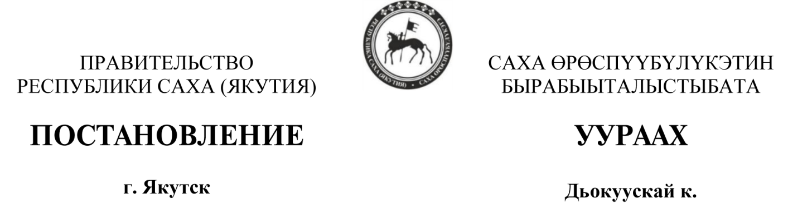

от 2026 г. № -

О внесении изменений в Положение о региональном государственном контроле (надзоре) за состоянием, содержанием, сохранением, использованием, популяризацией и государственной охраной объектов культурного наследия регионального значения, объектов культурного наследия местного (муниципального) значения, выявленных объектов культурного наследия, утвержденное постановлением Правительства Республики Саха (Якутия) от 29.09.2021 г. №395

В соответствии с федеральным законодательством Правительство Республики Саха (Якутия) постановляет:
1. Внести в Положение о региональном государственном контроле (надзоре) за состоянием, содержанием, сохранением, использованием, популяризацией и государственной охраной объектов культурного наследия регионального значения, объектов культурного наследия местного (муниципального) значения, выявленных объектов культурного наследия, утвержденное постановлением Правительства Республики Саха (Якутия) от 29.09.2021 г. №395, следующие изменения:
1.1. В подпункте 5 пункта 2.5 после слов «их представителей,» дополнить словами «представителей саморегулируемой организации, если для контролируемого лица предусмотрено обязательное членство в саморегулируемой организации,».
1.2. В абзаце седьмом пункта 5.4 после слов «Управления» дополнить словами «, в том числе посредством единого портала государственных и муниципальных услуг или регионального портала государственных и муниципальных услуг.».
1.3. В пункте 5.5:
- в первом абзаце после слова «представителей» дополнить словами «, направленных в том числе посредством единого портала государственных и муниципальных услуг или регионального портала государственных и муниципальных услуг,»;
- в третьем абзаце после слова «видео-конференц-связи,» дополнить словами «использования мобильного приложения «Инспектор»,».
1.4. В пункте 8.4:
- дополнить абзацем третьим следующего содержания:
«Документы могут представляться контролируемыми лицами с использованием единого портала государственных и муниципальных услуг, регионального портала государственных и муниципальных услуг или мобильного приложения "Инспектор».»;
- четвертый абзац изложить в следующей редакции:
«Если имеющихся в распоряжении у контрольного (надзорного) органа сведений и документов недостаточно, то в ходе документарной проверки могут совершаться следующие контрольные (надзорные) действия:».
1.5. Пункт 8.5 дополнить абзацем восемнадцать следующего содержания:
«Действие требований, установленных абзацем 17 пункта 8.5 настоящего Положения в отношении сроков проведения выездных проверок и сроков взаимодействия с субъектами малого предпринимательства в ходе проведения выездных проверок, распространяется на социально ориентированные некоммерческие организации, среднесписочная численность работников которых за предшествующий календарный год не превышает предельного значения, установленного пунктом 2 части 1.1 статьи 4 Федерального закона от 24 июля 2007 года N 209-ФЗ "О развитии малого и среднего предпринимательства в Российской Федерации" для малых предприятий, а в части проведения выездных проверок микропредприятий - на социально ориентированные некоммерческие организации, среднесписочная численность работников которых за предшествующий календарный год не превышает предельного значения, установленного указанным пунктом для микропредприятий. Действие положений настоящей части распространяется на социально ориентированные некоммерческие организации, включенные в реестр социально ориентированных некоммерческих организаций, сформированный в соответствии с подпунктом 19.6 пункта 1 статьи 265 Налогового кодекса Российской Федерации».
1.6. Пункт 9.5 дополнить абзацем вторым следующего содержания:
«Решения о проведении профилактического визита, об объявлении предостережения, о проведении контрольного (надзорного) мероприятия, предусматривающего взаимодействие с контролируемым лицом, акты (в том числе акты о невозможности проведения) контрольного (надзорного) мероприятия, профилактического мероприятия, предписания об устранении выявленных нарушений оформляются посредством внесения сведений о них в единый реестр контрольных (надзорных) мероприятий и их подписания. Для оформления указанных решений, актов и предписаний отдельное формирование документа не требуется.».
2. Контроль исполнения настоящего постановления возложить
на заместителя Председателя Правительства Республики Саха (Якутия) Местникова С.В.

Председатель Правительства
Республики Саха (Якутия) К. БЫЧКОВ

